

**Об утверждении Регламента государственной услуги "Рассмотрение ходатайств о согласии на экономическую концентрацию"**

***Утративший силу***

Приказ Министра национальной экономики Республики Казахстан от 29 апреля 2015 года № 369. Зарегистрирован в Министерстве юстиции Республики Казахстан 28 мая 2015 года № 11221. Утратил силу приказом Министра национальной экономики Республики Казахстан от 31 мая 2018 года № 200 (вводится в действие по истечении десяти календарных дней после дня его первого официального опубликования)

      Сноска. Утратил силу приказом Министра национальной экономики РК от 31.05.2018 № 200 (вводится в действие по истечении десяти календарных дней после дня его первого официального опубликования).

      В соответствии с пунктом 2) статьи 10 Закона Республики Казахстан от 15 апреля 2013 года "О государственных услугах", **ПРИКАЗЫВАЮ:**

      1. Утвердить прилагаемый Регламент государственной услуги "Рассмотрение ходатайств о согласии на экономическую концентрацию".

      2. признать утратившим силу приказ и.о. Председателя Агентства Республики Казахстан по защите конкуренции (Антимонопольное агентство) от 21 февраля 2014 года № 36-ОД "Об утверждении регламента государственной услуги "Рассмотрение ходатайств о согласии на экономическую концентрацию" (зарегистрированный в Реестре государственной регистрации нормативных правовых актов за № 9229, опубликованный в информационно-правовой системе "Әділет" 10 апреля 2014 года).

      3. Комитету по регулированию естественных монополий и защите конкуренции Министерства национальной экономики Республики Казахстан обеспечить в установленном законодательством порядке:

      1) государственную регистрацию настоящего приказа в Министерстве юстиции Республики Казахстан;

      2) в течение десяти календарных дней после государственной регистрации настоящего приказа его направления на официальное опубликование в периодических печатных изданиях изданиях и в информационно-правовой системе "Әділет";

      3) размещение настоящего приказа на официальном интернет-ресурсе Министерства национальной экономики Республики Казахстан.

      4. Контроль за исполнением настоящего приказа возложить на первого вице-министра национальной экономики Республики Казахстан.

      5. Настоящий приказ вводится в действие по истечении десяти календарных дней после дня его первого официального опубликования.

|  |  |
| --- | --- |
| Министр |  |
| национальной экономики |  |
| Республики Казахстан | Е. Досаев |

|  |  |
| --- | --- |
|  | Утвержден приказом Министра национальной экономики Республики Казахстан от 29 апреля 2015 года № 369 |

**Регламент государственной услуги**  
**"Рассмотрение ходатайств о согласии на**  
**экономическую концентрацию"**  
**1. Общие положения**

      1. Рассмотрение ходатайств о согласии на экономическую концентрацию (далее – государственная услуга) оказывается Комитетом по регулированию естественных монополий и защите конкуренции Министерства национальной экономики Республики Казахстан (далее – услугодатель) в соответствии со Стандартом государственной услуги "Рассмотрение ходатайств о согласии на экономическую концентрацию", утвержденным приказом Министра национальной экономики Республики Казахстан от 10 апреля 2015 года № 321 (зарегистрированный в Реестре государственной регистрации нормативных правовых актов за № 10938) (далее-Стандарт) в том числе через веб-портал "электронного правительства" www.egov.kz или веб-портал "Е-лицензирование" www.elicense.kz (далее – Портал).

      2. Форма оказания государственной услуги: электронная (частично автоматизированная) и (или) бумажная.

      3. Результат оказания государственной услуги:

      – согласие на экономическую концентрацию;

      – запрет на экономическую концентрацию с мотивированным заключением в случаях и по основаниям, предусмотренным пунктом 10 Стандарта.

      Форма предоставления результата оказания государственной услуги: электронная.

**2. Описание порядка действий структурных подразделений**  
**(работников) услугодателя в процессе оказания**  
**государственной услуги**

      4. Основанием для оказания государственных услуг является получение услугодателем ходатайства услугополучателя по форме согласно приложению к Стандарту и иных документов услугополучателя, необходимых для оказания государственной услуги, предусмотренных пунктом 9 Стандарта.

      5. Процедуры (действия), входящие в состав процесса оказания государственной услуги:

      1) регистрация ходатайства в канцелярии услугодателя;

      2) рассмотрение документов услугополучателя руководителем услугодателя и передача заместителю(-ям) руководителя услугодателя на рассмотрении;

      3) рассмотрение документов услугополучателя заместителем(-ями) руководителя управления услугодателя и передача руководителю(-ям) управления услугодателя на исполнение;

      4) рассмотрение документов услугополучателя руководителем(-ями) управления услугодателя и передача специалисту управления услугодателя на исполнение;

      5) рассмотрение должностным лицом услугодателя, ответственным за оказание государственной услуги, полноты представленных материалов и уведомление в письменном виде услугополучателя в течение 10 (десяти) календарных дней со дня получения ходатайства о принятии или об отказе в принятии ходатайства к рассмотрению;

      6) в случае полноты представленных документов услугополучателем, рассмотрение должностным лицом услугодателя, ответственным за оказание государственной услуги, представленных документов и оформление результата оказания государственной услуги;

      7) подписание результата оказания государственной услуги руководителем услугодателя;

      8) направление результата оказания государственной услуги услугополучателю.

      6. Табличное описание порядка действий структурных подразделений (работников) услугодателя в процессе оказания государственной услуги приведено в приложении 1 к настоящему Регламенту.

**3. Описание порядка взаимодействия структурных подразделений**  
**(работников) услугодателя в процессе оказания**  
**государственной услуги**

      7. Перечень структурных подразделений, (работников) услугодателя, которые участвуют в процессе оказания государственной услуги:

      1) сотрудник канцелярии услугодателя;

      2) руководитель услугодателя;

      3) заместитель руководителя услугодателя;

      4) руководитель управления услугодателя:

      5) должностное лицо услугодателя, ответственное за оказание государственной услуги.

      8. Описание последовательности процедур (действий) между структурными подразделениями (работниками) с указанием длительности каждой процедуры (действия):

      1) прием и регистрация сотрудником канцелярии услугодателя документов услугополучателя, предусмотренных пунктом 9 Стандарта – срок исполнения 15 (пятнадцать) минут;

      2) рассмотрение документов услугополучателя руководителем услугодателя и передача заместителю(-ям) руководителя услугодателя на рассмотрении – срок исполнения 3 (три) часа;

      3) рассмотрение документов услугополучателя заместителем(-ями) руководителя управления услугодателя и передача руководителю(-ям) управления услугодателя на исполнение – срок исполнения 2 (два) часа;

      4) рассмотрение документов услугополучателя руководителем(-ями) управления услугодателя и передача специалисту управления услугодателя на исполнение – срок исполнения 2 (два) часа;

      5) рассмотрение должностным лицом услугодателя, ответственным за оказание государственной услуги, полноты представленных материалов и уведомление услугополучателя в письменном виде в течение 10 (десяти) календарных дней со дня получения ходатайства о принятии или об отказе в принятии ходатайства к рассмотрению;

      6) должностное лицо услугодателя, ответственное за оказание государственной услуги, в случае принятия к рассмотрению проверяет планируемые к заключению сделки на возможное установление или усиление доминирующего или монопольного положения и подготавливает мотивированный ответ о выдаче согласия или запрете на совершение экономической концентрации (мотивированное заключение) – срок исполнения 25 (двадцать пять) календарных дней, возможно приостановление сроков рассмотрения:

      срок оказания государственной услуги приостанавливается в случае невозможности рассмотрения ходатайства до принятия решения услугодателем или судом по указанному или связанному с ним другому ходатайству, о чем услугодатель в течение 3 (трех) рабочих дней с момента принятия такого решения обязан в письменном виде уведомить услугополучателя;

      на период представления дополнительных сведений и (или) документов срок рассмотрения ходатайства приостанавливается, о чем услугодатель в течение 3 (трех) рабочих дней с момента принятия такого решения обязан в письменном виде уведомить услугополучателя.

      7) заместитель руководителя услугодателя, руководитель управления услугодателя рассматривает документы и мотивированный ответ о выдаче согласия или запрете на совершение экономической концентрации (мотивированное заключение) на соответствие законодательству и визирует оформленный документ – срок исполнения 2 (два) дня;

      8) Руководитель услугодателя рассматривает представленные документы и подписывает оформленный документ – срок исполнения 2 (два) дня;

      9) отправление сотрудником канцелярии услугодателя мотивированного ответа о выдаче согласия или запрета на совершение экономической концентрации (мотивированное заключение) услугополучателю в бумажном и (или) электронном виде – срок исполнения 1 (один) день;

      6) срок оказания государственной услуги не должен превышать 30 (тридцать) календарных дней с момента принятия ходатайства к рассмотрению;

      7) основанием для отказа в оказании государственной услуги (прекращения рассмотрения ходатайства) являются:

      поступление от услугополучателей уведомлений об отзыве ходатайства;

      непредставление услугополучателем информации в определенный услугодателем срок, если отсутствие такой информации препятствует рассмотрению ходатайства;

      представление услугополучателем недостоверной информации, влияющей на объективное рассмотрение ходатайства.

      8. Табличное описание порядка взаимодействия структурных подразделений (работников) услугодателя в процессе оказания государственной услуги приведено в приложении 2 к настоящему Регламенту.

**4. Описание порядка взаимодействия и использования**  
**информационных систем в процессе оказания**  
**государственной услуги**

      9. Порядок обращения и последовательности процедур (действий) услугодателя и услугополучателя при оказании государственной услуги через ПЭП указан в диаграмме № 1 функционального взаимодействия информационных систем, задействованных в оказании государственной услуги, согласно приложению 3 к настоящему Регламенту:

      услугополучатель осуществляет регистрацию на ПЭП с помощью своего регистрационного свидетельства ЭЦП, которое хранится в интернет-браузере компьютера услугополучателя (осуществляется для незарегистрированных услугополучателей на ПЭП);

      процесс 1 – прикрепление в интернет-браузере компьютера услугополучателя регистрационного свидетельства ЭЦП и ввод услугополучателем пароля (процесс авторизации) на ПЭП для получения государственной услуги;

      условие 1 – проверка на ПЭП подлинности данных о зарегистрированном услугополучателе через ИИН/БИН и пароль;

      процесс 2 – формирование ПЭПом сообщения об отказе в авторизации в связи с имеющимися нарушениями в данных услугополучателя;

      процесс 3 – выбор услугополучателем государственной услуги, вывод на экран формы запроса для оказания государственной услуги и заполнение услугополучателем, прикрепление к форме запроса необходимых документов в электронном виде;

      процесс 4 – выбор услугополучателем регистрационного свидетельства ЭЦП для удостоверения (подписания) запроса;

      условие 2 – проверка на ПЭП срока действия регистрационного свидетельства ЭЦП и отсутствия в списке отозванных (аннулированных) регистрационных свидетельств, а также соответствия идентификационных данных между ИИН/БИН, указанным в запросе, и ИИН/БИН, указанным в регистрационном свидетельстве ЭЦП;

      процесс 5 – формирование сообщения об отказе в запрашиваемой государственной услуге в связи с неподтверждением подлинности ЭЦП услугополучателя;

      процесс 6 – удостоверение (подписание) запроса для оказания государственной услуги посредством ЭЦП услугополучателя;

      процесс 7 – регистрация электронного запроса услугополучателя в ПЭП;

      процесс 8 – получение услугополучателем письма о выдаче согласия или запрете на совершение экономической концентрации (электронное письмо), сформированной ПЭП. Электронный документ формируется с использованием ЭЦП уполномоченного лица услугодателя.

      Пошаговые действия и решения через услугодателя приведены в приложениии (диаграмма № 2) к настоящему Регламенту:

      процесс 1 – ввод сотрудником услугодателя логина и пароля (процесс авторизации) в ПЭП для оказания государственной услуги;

      условие 1 – проверка в ПЭП подлинности данных о зарегистрированном сотруднике услугодателя через логин и пароль;

      процесс 2 – формирование ПЭП сообщения об отказе в авторизации, в связи с имеющимися нарушениями в данных сотрудника услугодателя;

      процесс 3 – выбор услугодателем государственной услуги, вывод на экран формы запроса для оказания государственной услуги и ввод услугодателем данных услугополучателя;

      процесс 4 – регистрация запроса в ПЭП и обработка государственной услуги;

      условие 2 – проверка услугодателем соответствие приложенных документов услугополучателя требованиям пункта 9 Стандарта и основаниям для выдачи международного сертификата;

      процесс 5 – оформление письма о выдаче согласия или запрете на совершение экономической концентрации (мотивированное заключение) в бумажном виде.

      12. Подробное описание последовательности процедур (действий), взаимодействий структурных подразделений (работников) услугодателя в процессе оказания государственной услуги, а также описание использования информационных систем в процессе оказания государственной услуги отражается в справочнике бизнес-процессов оказания государственной услуги согласно приложению 3 к настоящему Регламенту. Справочник бизнес-процессов оказания государственной услуги размещается на веб-портале "электронного правительства", интернет ресурсе услугодателя.

|  |  |
| --- | --- |
|  | Приложение 1 к Регламенту государственной услуги "Рассмотрение ходатайств о согласии на экономическую концентрацию" |

**Описание порядка действий структурных подразделений**  
**(работников) услугодателя в процессе оказания**  
**государственной услуги**

|  |  |  |  |  |  |  |  |  |
| --- | --- | --- | --- | --- | --- | --- | --- | --- |
| Действия основного процесса (хода, потока работ) | | | | | | | | |
| 1 | № действия (хода, потока работ) | 1 | 2 | 3 | 4 | 5 | 6 | 7 |
| 2 | Наименование структурного подразделения (работника) услугодателя | Сотрудник канцелярии руководителя | Руководитель услугодателя | Заместитель руководителя услугодателя, руководитель управления услугодателя | Должностное лицо услугодателя, ответственное за оказание государственной услуги | Заместитель руководителя услугодателя, руководитель управления услугодателя | Заместитель руководителя услугодателя | Сотрудник канцелярии руководителя |
| 3 | Наименование действия (процесса, процедуры, операции) и их описание | Прием документов и регистрация | Определение Исполнителя | Определение Исполнителя | Проверяет полноту представленных материалов | Рассмотрение документов и мотивированного ответа о принятии или об отказе в принятии ходатайства к рассмотрению | Рассмотрение представленных документов | Выдача (направление) потребителю мотивированного ответа о принятии или об отказе в принятии ходатайства к рассмотрению |
| 4 | Форма Завершения (данные, документ, организационно-распорядительное решение). | Отметка о приеме соответствующих документов | Наложение резолюции | Наложение резолюции | Мотивированный ответ о принятии или об отказе в принятии ходатайства к рассмотрению | Визирование оформленного документа | Подписание оформленного документа | Роспись потребителя в получение либо отметка о направлении почтовой связью |
| 5 | Сроки исполнения | 15 минут | 3 часа | 2 часа | 8 дней | 1 день | 1 день | 1 день |

|  |  |
| --- | --- |
|  | Приложение 2 к Регламенту государственной услуги "Рассмотрение ходатайств о согласии на экономическую концентрацию" |

**Описание порядка взаимодействия структурных**  
**подразделений (работников) услугодателя в процессе**  
**оказания государственной услуги**

|  |  |  |  |  |  |
| --- | --- | --- | --- | --- | --- |
| 1 | № действия (хода, потока работ) | 1 | 2 | 3 | 4 |
| 2 | Наименование структурного подразделения (работника) услугодателя | Должностное лицо услугодателя, ответственное за оказание государственной услуги | Заместитель руководителя услугодателя, руководитель управления услугодателя | Руководитель услугодателя | Сотрудник канцелярии услугодателя |
| 3 | Наименование действия (процесса, процедуры, операции) и их описание | В случае принятия к рассмотрению проверяет планируемые к заключению сделки на возможное установление или усиление доминирующего или монопольного положения | Рассмотрение документов и мотивированного ответа о выдаче согласия или запрете на совершение экономической концентрации (мотивированное заключение) на соответствие законодательств | Рассмотрение представленных документов | Выдача (направление) потребителю мотивированного ответа |
| 4 | Форма завершения (данные, документ, организационно-распорядительное решение). | Подготавливает мотивированный ответ о выдаче согласия или запрете на совершение экономической концентрации (мотивированное заключение) | Визирование оформленного документа | Подписание оформленного документа | Роспись потребителя в получение либо отметка о направлении почтовой связью |
| 5 | Сроки исполнения | 45 календарных дней (возможно приостановление сроков рассмотрения) | 2 дня | 2 дня | 1 день |

|  |  |
| --- | --- |
|  | Приложение 3 к Регламенту государственной услуги "Рассмотрение ходатайств о согласии на экономическую концентрацию" |

**Диаграмма № 1 функционального взаимодействия при оказании**  
**государственной услуги через ПЭП**

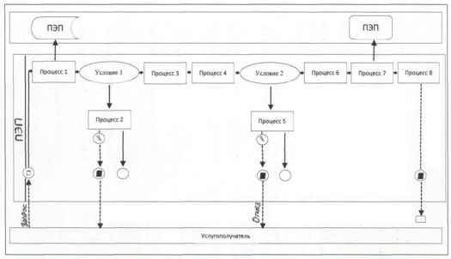

**Диаграмма № 2 функционального взаимодействия при оказании**  
**государственной услуги через услугодатель**

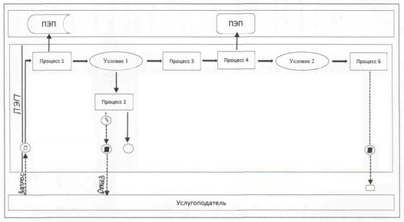

**Условные обозначения**

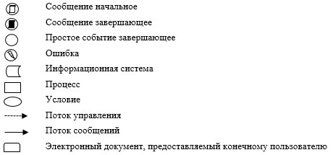

**Справочник**  
**бизнес-процессов оказания государственной услуги**  
**через веб-портал "Е-лицензирование"**

      "Выдача согласия на осуществление субъектом естественной

      монополий иной деятельности"

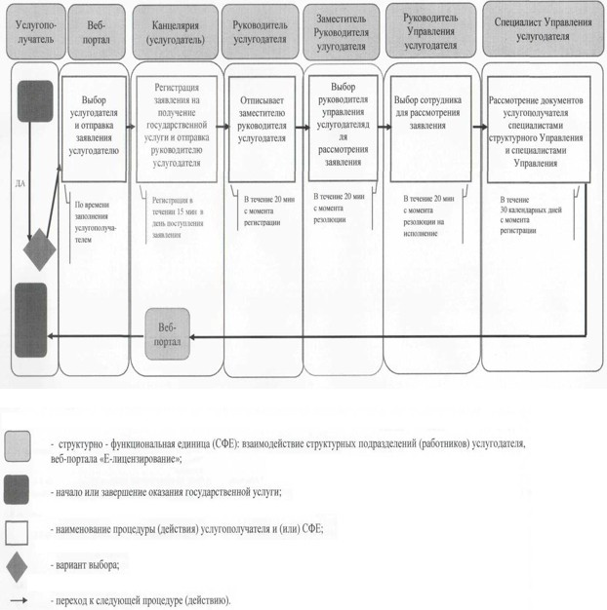

© 2012. РГП на ПХВ «Институт законодательства и правовой информации Республики Казахстан» Министерства юстиции Республики Казахстан